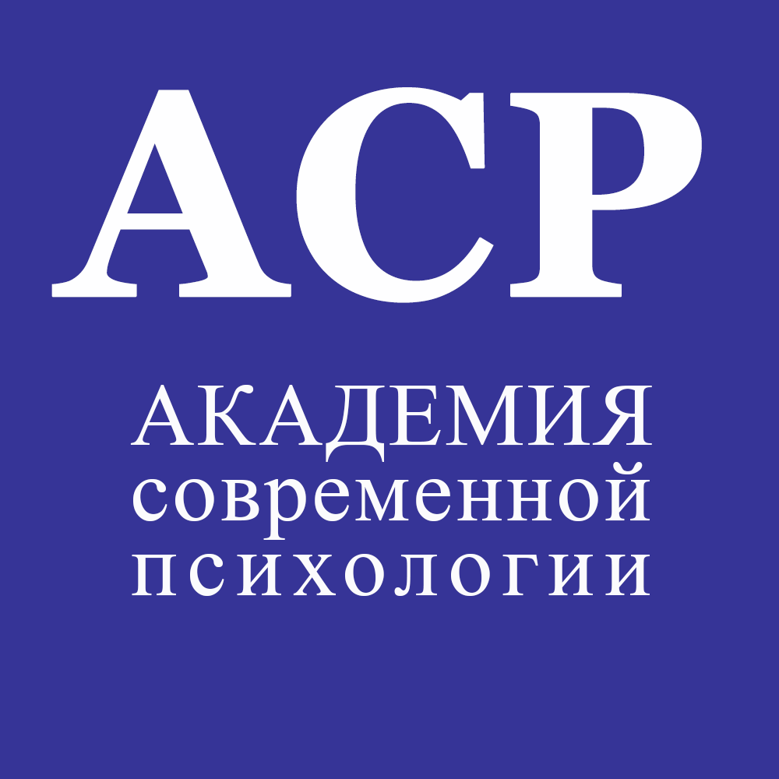

Статьи:

- Альфрид Лэнгле: Что удерживает пару вместе
http://www.cluber.com.ua/lifestyle/lichnaya-zhizn/2016/10/chto-na-samom-dele-uderzhivaet-paru-vmeste/
- Зигмунт Бауман. Теория любви и одиночества.
https://snob.ru/entry/174135/?utm_source=fb&utm_medium=social&utm_campaign=snob&utm_content=literature&fbclid=IwAR3mhOH6wl9zVtvvuc6g4k4Mv1LMfe2IBpufS2s5_7XQAtjVf-gyqr2ZR4Y
- 36 признаков кризиса среднего возраста и способы с ним справиться.
https://knife.media/middle-age-crisis/
- Лиза Любавина. Какой будет семья будущего и почему естественность традиционного брака -- миф.
https://knife.media/future-family/
- Отто Кернберг. Я знаю о любви больше Фрейда.
http://www.psychologies.ru/people/otto-kernberg-ya-znayu-o-lyubvi-bolshe-freyda/

Литература:

Анна Варга. Введение в системную семейную терапию.
- Адольф Гуггенбюль-Крейг. Брак умер -- да здравствует брак.
- Берг-Кросс Л. Терапия супружеских пар; перев. с англ. Н. Рассказовой, А. Багрянце-вой. - М.: Изд-во Института психотерапии, 2004. - 528 с.
- Крижанская Ю. С., Третьяков В. П. Грамматика общения. — М., 1992.

Кендрік С. і Кендрік А. 40 кроків для зміцнення подружжя і почуттів; пер. О.Гладкий, 2020. – 296 с.
- Навайтис Г. А. Муж, жена и... психолог. — М., 1995.
- Отто Кернберг. Отношения любви. Норма и патология.

Перель Е. Скок у гречку: переосмислення подружніх зрад; пер. Л.Пилаєва. – Вид-во:Ексмо, 2018. – 384 с.

Пиз А., Пиз Б. Язык взаимоотношений мужчина-женщина: как научиться бесконфликтно общаться с противоположным полом, 2000. – 238 с.
- Петрушин С.В. Ловушки в отношениях мужчны и женщины // 100 ловушек в личной жизни. Как их распознать и обойти. – Спб: Питер, 2017. – С.78-94 (серия «Сам себе психолог»).

Юнда И. Ф., Юнда Л. И. Как стать счастливым в браке. - Киев: Украинский центр психотерапии, 1991. - 95 с.
- Юлия Бердникова. Семейная жизнь на 5+.

